Лекция 11 Управление безопасностью ОССН с использованием мандатного управления доступом.
  - Мандатный контроль целостности
  - Управление доступом к объектам графической подсистемы
3.Администрирование мандатного управления доступом в ОССН

- Мандатный контроль целостности
В настоящее время большинство успешных взломов ОС реализуются с применением программных закладок.
Программная закладка — это небольшая по объёму кода программа, которая скрытно внедряется в атакуемую систему и предоставляют нарушителю скрытный доступ к ресурсам атакуемой ОС, вносит уязвимость в её подсистему безопасности, противодействуют антивирусному ПО, пакетным фильтрам, системам обнаружения атак и т. д. Компьютерные вирусы и сетевые черви являются частными случаями программных закладок.
Степень уязвимости ОС в отношении программных закладок в основном определяется двумя взаимосвязанными факторами:
- насколько легко программной закладке внедрить свой программный код в критически важные (например, системные) области атакуемой ОС;
- насколько большие полномочия может получить внедрённая в ОС программная закладка в практически значимых ситуациях.
Мандатный контроль целостности (Mandatory Integrity Control — MIC) в основном предназначен для того, чтобы затруднить программным закладкам внедрение в защищаемую ОС и дальнейшее функционирование в ней. В качестве побочного эффекта нейтрализуется угроза вывода ОС из строя некорректно работающим инсталлятором или деинсталлятором прикладного или системного ПО, ненамеренно повреждающим критически важные программные модули ОС.
Как правило, при реализации в ОС мандатного контроля целостности её сущности разделяются на несколько уровней целостности (в ОССН реализованы два уровня целостности: «Низкий» и «Высокий»), чем выше уровень целостности сущности, тем более важна данная сущность для обеспечения корректного функционирования ОС, и тем выше требования доверия к процессу, модифицирующему данную сущность.
Мандатный контроль целостности, как это формально определено в рамках МРОСЛ ДП-модели, не допускает модификации сущностей с высоким уровнем целостности недоверенными процессами с низким уровнем целостности.
МРОСЛ ДП-модель — мандатная сущностно-ролевая ДП-модель.
ДП-модель — модель логического управления доступом «Д» и информационными потоками «П».
Обращения процессов ОССН к сущностям, потенциально нарушающие их целостность (операции записи, перемещения или удаления, понимаемые в широком смысле вариантов их реализации), разрешаются только в том случае, когда уровень целостности процесса не уступает уровню целостности сущности, к которой он обращается. Другими словами, модификация низкоцелостным субъектом высокоцелостной сущности запрещается независимо от дискреционных или мандатных прав доступа процесса к сущности. Модификация сущностей ОССН, важных с точки зрения её безопасности, разрешается только доверенным процессам, выполняющимся от имени привилегированных учётных записей пользователей с высоким уровнем целостности. Для ограничения возможностей перемещения или удаления критически важных сущностей присваивается соответствующий уровень целостности контейнеру, содержащему такие сущности.
Процесс, выполняющийся на низком уровне целостности, не имеет возможности:
- получать доступ к процессам, выполняющимся на более высоких уровнях целостности, в том числе не может направлять управляющие сообщения их окнам;
- порождать процессы, выполняющиеся от имени другой учётной записи пользователя, с использованием механизмов su, sudo, suid/sgid;
- порождать процессы, выполняющиеся на высоком уровне целостности.
В начале сеанса работы с ОССН пользователь выбирает уровень целостности для корневого процесса своей пользовательской сессии. Если для сессии выбран низкий уровень целостности, то все процессы, выполняющиеся в ней, гарантированно выполняются на низком уровне целостности.
Если нарушителю удалось выполнить свой программный код в рамках такой сессии, возможности нарушителя будут сильно ограничены. Этот код не способен ни обеспечить собственную автоматическую загрузку в следующей сессии того же или другого пользователя, ни эффективно скрывать свое присутствие в ОССН от утилит администрирования и антивирусного ПО. В результате ПО, используемое нарушителем и не проникшее на высокий уровень целостности, как правило, не в состоянии причинить атакованной ОССН сколько-нибудь заметный долговременный ущерб.
Заметим, впрочем, что низкий уровень целостности не ограничивает возможности ПО нарушителя по несанкционированному доступу к пользовательским данным, хранящимся и обрабатывающимся в ОССН. Если нарушитель имеет возможность многократно повторять внедрение программной закладки в атакуемую ОССН (например, эксплуатируя критическую уязвимость в её коде), наличие мандатного контроля целостности не создаёт нарушителю серьёзных затруднений, здесь защита от утечки конфиденциальных данных должна осуществляться с применением мандатного управления доступом.
Большинство пользовательских сессий должны стартовать на низком уровне целостности. Высокий уровень целостности следует выбирать только в том случае, если пользователь решает задачи администрирования системного ПО, настройки или конфигурирования ОССН в целом. Сессии с высоким уровнем целостности не должны использоваться часто, чем это необходимо.
В ОССН мандатный контроль целостности по умолчанию отключён — всем сущностям ОССН назначается низкий уровень целостности. Для включения мандатного контроля целостности необходимо отредактировать скрипт инициализации файловой системы /usr/sbin/pdp-init-fs.
Для использования мандатного контроля целостности необходимо модифицировать сценарий pdp-init-fs, установив в 1 значение переменной sysmaxilev и флаг ccnri для контейнеров с флагом ccnr, и выполнить сценарий или перезагрузку ОС.
Указанная модификация сценария позволяет установить для определенных объектов файловой системы значение уровня целостности в 1, обеспечив их защиту от изменения пользователем, работающим в сеансе с низким уровнем целостности и не имеющим привилегий игнорирования мандатного контроля доступа.
Администрирование мандатного контроля целостности осуществляется с использованием тех же графических утилит и команд, которые применялись для решения аналогичных задач по администрированию мандатного управления доступом.
Команда pdpl-file изменяет мандатные атрибуты файлов ОС, которые включают мандатную метку и специальные мандатные атрибуты файла. Утилита pdpl-file доступна в том числе через символическую ссылку pdp-flbl;
Синтаксис:
pdpl-file [опции]…[уровень][:уровень целостности[:категория[:флаги]]] [файл]
Опции:
-f, —silent, —quiet — Не выводить сообщений об ошибках
-v, —verbose — Выводить диагностические сообщения для каждого файла
-c, —changes — То же, что и —verbose, но сообщать только об изменениях
-R, —recursive — Применить рекурсивно
-h, —help — Вывести справку и выйти
—version — Вывести информацию о версии и выйти
Уровень и категория могут быть заданы именем или шестнадцатеричным значением.
Пример:
pdpl-file -Rv Секретно:0:Категория_А /tmp *
Данная команда рекурсивно для всех файлов каталога /tmp изменит уровень на Секретно и категорию на Категория_А (уровень и категория должны быть определены в системе).
Флаги могут быть заданы значением или именами через запятую:
ccnr — неприменение метки конфиденциальности контейнера (каталога) при
просмотре его содержимого;
ccnri — неприменение уровня целостности контейнера (каталога) при просмотре
его содержимого;
ehole — игнорирование мандатных уровней и категорий при выполнении операций записи.
Флаги могут быть заданы одним из псевдонимов:
CCNRA — псевдоним для сочетания ccnr и ccnri;
ALL — псевдоним для сочетания всех возможных флагов (в настоящее время
ccnr, ccnri и ehole).
Пример
pdpl-file 2:0:0:ccnr /tmp
* В контексте командной строки Linux, параметр "-Rv" используется в команде chattr для изменения атрибутов файлов. Он означает рекурсивное (-R) применение изменений атрибутов ко всем файлам в указанной директории и её подпапках. Буква "v" указывает на версию атрибута, которую необходимо изменить. Таким образом, команда chattr -Rv позволяет изменять атрибуты всех файлов в текущей директории и ниже, включая версии атрибутов

2. Управление доступом к объектам графической подсистемы
До последнего времени ОС семейства Linux рассматривались главным образом как платформы для развёртывания серверного ПО. Компоненты таких ОС, эксплуатируемые на рабочих станциях пользователей, в том числе и графическая подсистема, не обращали на себя пристального внимания ни экспертов по компьютерной безопасности, ни хакерского сообщества. Но для защищённой ОССН, ориентированной в том числе и на эксплуатацию на рабочих станциях, графическая подсистема является одной из наиболее важных и ответственных с точки зрения безопасности подсистем ОССН.
В ОС семейства Linux графический интерфейс реализуется с использованием клиент-серверной системы X Window System. Давно известно, что данная система небезопасна. Например, возможность похищения процессом X Window System конфиденциальных данных, принадлежащих другому процессу, впервые описана в 1994 г. Р. Браатеном (Bråthen, Roger,
http://web.textfiles.com/hacking/x.security или http://yztm.ru/ccxwin).
В 2002 г. Дж. Фишер (работает в CIAC — U.S. Department of Energy’s Computer
Incident Advisory Capability) сформулировал основные угрозы, которые процесс X Window System может представлять для других процессов:
- модификация параметров сессии;
- несанкционированное создание/уничтожение окон;
- перехват оконных событий;
- навязывание оконных событий.
Логично предположить, что за прошедшие годы перечисленные угрозы были повсеместно нейтрализованы, но на самом деле это не так. Во всех без исключения (кроме использованной в ОССН) исследованных сотрудниками АО «НПО РусБИТех» реализациях X Window System некоторые важные проверки, необходимые для управления доступом пользователей к элементам графической подсистемы ОС, реализованы некорректно либо не реализованы вообще. В результате непривилегированный процесс-нарушитель в ряде случаев может несанкционированно повышать свои полномочия (например, направляя в окна привилегированных процессов последовательности оконных событий, имитирующие действия пользователя), а также похищать конфиденциальные данные из окон других процессов (например, несанкционированно внедряя своё дочернее окно внутрь окна атакуемого процесса). В результате проведённых исследований было обнаружено несколько уязвимостей, каждая из которых может быть устранена добавлением в код X Window System проверок соответствующих условий, но для полного их устранения, а также устранения предпосылок к появлению новых подобных уязвимостей, нужна существенная переделка графической подсистемы. Важно отметить, что обнаруженные уязвимости носят концептуальный характер, для их устранения недостаточно внести точечные изменения в программный код X Window System, в исправлении нуждаются его базовые концепции.
Для того чтобы наглядно пояснить одну из многих проблем безопасности X Window System, рассмотрим знаменитую атаку Shatter, впервые применённую для ОС Microsoft Windows в 2002 г. В классической реализации данной атаки процесс-нарушитель отправляет в окно привилегированного процесса ОС сообщение о состоянии несуществующего таймера, обработчиком которого якобы является функция, которую нарушитель желает несанкционированно вызвать в контексте привилегированного процесса. Другая известная реализация атаки находит одно из невидимых системных окон, незаметно создававшихся на рабочем столе в ранних версиях ОС Microsoft Windows ХР, назначает этому окну клавиатурный фокус и имитирует нажатие клавиши F1. Открывается окно справки ОС, при этом обслуживающий его процесс winhlp32.exe запускается с полномочиями привилегированной учётной записи псевдопользователя SYSTEM. Затем в данное окно с помощью имитации перемещения файла из окна в окно (drag-n-drop) загружается заранее подготовленный файл справки, содержащий внешнюю ссылку на приложение нарушителя, по которой сразу имитируется активизация. В результате программный код, предоставленный нарушителем, начинает выполняться в контексте привилегированного процесса.
Атака Shatter основана на том, что в ОС Microsoft Windows 2003 и более ранних версиях окна двух разных процессов, размещённых на одном и том же рабочем столе, могли обмениваться сообщениями фактически без ограничений. В результате во многих практически значимых ситуациях непривилегированные процессы могли несанкционированно повышать свои полномочия, направляя специально подобранные последовательности сообщений окнам привилегированных процессов. Каждая конкретная последовательность сообщений, приводящая к несанкционированному повышению полномочий, связана с отдельной уязвимостью, которую чаще всего несложно устранить, но до тех пор, пока сохраняется сама возможность управления окном привилегированного процесса из непривилегированного процесса, говорить о безопасности графической подсистемы не приходится. Похожие уязвимости были обнаружены и в X Window System.
В ОС семейства Microsoft Windows данная проблема была в основном решена реализацией в ОС Microsoft Windows Vista мандатного контроля целостности, дополненного контролем учётных записей (User Account Control — UAC). При этом в программный код графической подсистемы ОС были включены несколько сотен дополнительных проверок, учитывающих мандатные уровни целостности процессов и сущностей при реализации самых разнообразных операций в графической подсистеме. Данный подход предъявляет повышенные требования к квалификации и аккуратности реализующих его программистов — достаточно всего лишь одной пропущенной проверки, чтобы в графической подсистеме появилась критическая уязвимость. Особенно трудно реализовать данный подход в ситуации, когда базовый функционал графической подсистемы не создан с нуля доверенным разработчиком, а взят из стороннего проекта, скудно документированного, не имеющего централизованной технической поддержки и продолжающего развиваться непонятным и непредсказуемым образом.
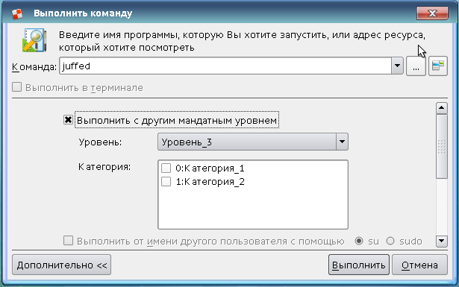
В ОССН, начиная с версии 1.4, реализуется другой подход, основанный на изоляции сущностей графической подсистемы, мандатные атрибуты которых отличаются от заданных по умолчанию, в особые сеансы, изолированные с точки зрения графической подсистемы от основного сеанса работы пользователя с ОССН. В обычном сеансе работы пользователя таких сущностей не создаётся, они могут создаваться только если пользователь запускает процессы с нестандартными мандатными атрибутами, используя графическую утилиту fly-run (рис.1) или консольную утилиту sumac.
Рис. 1. Окно утилиты «Выполнить команду» (fly-run)
Команда sumac используется для запуска процесса с заданными мандатными уровнем и категорией в отдельной графической сессии с использованием виртуального графического сервера Xephyr.
Синтаксис:
sumac [-h, —help] [-v, —version] [-l, —level=] [-c, —category=] [-i, —stdin=] [-o, —stdout=] [-e, —stderr=] [-x, —xauth] [command]
Пользователь может запускать процесс только в пределах разрешенных ему уровней и категорий.
Если указанный мандатный уровень выше текущего, т. е. происходит увеличение уровня, то переменные окружения наследуются от текущего процесса. Если происходит уменьшение мандатного уровня, то текущие переменные окружения сбрасываются, чтобы избежать утечки информации. Аналогично при порождении нового процесса закрываются все файловые дескрипторы, мандатная метка которых не совпадает с указанной в командной строке. В том числе закрываются stdin, stdout, stderr. Перенаправить стандартный ввод и вывод для нового процесса можно с помощью опций -i, -o, -e для stdin, stdout и stderr, соответственно.
ВНИМАНИЕ! Запуск процесса с понижением мандатного уровня или с сокращением набора мандатных категорий запрещен для предотвращения утечки информации на более низкие уровни секретности.
Пример:
1. Запуск графического приложения xterm с мандатным уровнем 2
$ sumac -l 2 xterm
Опции:
-l , —level= Запустить процесс с указанным мандатным уровнем
-c , —category= Запустить процесс с указанной мандатной категорией
-i , —stdin= Перенаправить stdin запущенного процесса в указанный файл
-o , —stdout= Перенаправить stdout запущенного процесса в указанный файл
-e , —stderr= Перенаправить stderr запущенного процесса в указанный файл
-x, —xauth Попытаться создать запись в .Xauthority. В случае неудачи прервать выполнение процесса
-h, —help Вывести справку и выйти
-v, —version Вывести информацию о версии и выйти
Тогда при старте процесса автоматически открывается новый сеанс (в терминах X Windows System — создается дисплей), и когда запущенный процесс вызывает системную функцию XOpenDisplay, подключение перенаправляется на этот новый сеанс. Окно программы приобретает вид, как показано на рисунке, представленном ниже.
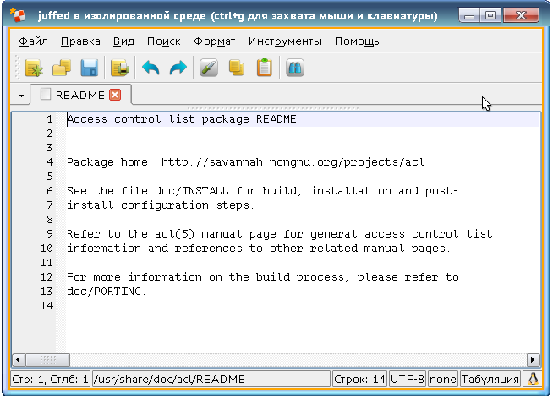
Рис. 1. Окно приложения, выполняющегося в изолированной среде.
Окно программы, выполняющейся в изолированной среде, отличается от обычных окон следующими особенностями:
- К концу заголовка окна дописана строка «в изолированной среде (ctrl+g для захвата мыши и клавиатуры)». Заметим, что для большинства приложений захват мыши и клавиатуры осуществляется при необходимости автоматически и не требует нажатия каких-либо особых клавиш;
- цветная рамка, окружающая окно, отличается цветом от рамок, окружающих другие окна (за исключением ситуации, когда приложение, выполняющееся в изолированной среде, отличается от других приложений только неиерархическими категориями, но не мандатным уровнем);
- каждое приложение, выполняющееся в изолированной среде, имеет свой собственный буфер обмена (clipboard), изолированный от основного буфера обмена, позволяющего пересылать данные между приложениями. Передача данных через буфер обмена за пределы изолированной среды невозможна, как и приём данных из-за пределов изолированной среды.
Для помещения графических приложений в изолированную среду используется утилита Xephyr, создающая в ОССН полнофункциональный Х-сервер и проецирующая его графический вывод в одно из окон, функционирующих на основном Х-сервере. Для графических приложений основного Х-сервера окно изолированной среды выглядит как монолитный графический образ. Получить внутреннюю структуру данного окна, используя XQueryTree и другие подобные системные вызовы основного Х-сервера, невозможно.
При запуске приложения в изолированной среде последовательно выполняются следующие действия:
- в основном сеансе работы пользователя, обслуживаемым основным Х-сервером ОССН, создаётся новое окно;
- создается Х-сервер Xephyr, его графический вывод перенаправляется в окно, созданное на предыдущем шаге;
- запускается новый экземпляр оконного менеджера йу-wm, его подключение к Х-серверу (XOpenDisplay) перенаправляется на Х-сервер Xephyr (это необходимо для корректного отображения заголовка окна приложения, корректной работы некоторых функций графического интерфейса);
- запускается целевое приложение, его подключение к Х-серверу перенаправляется на Х-сервер Xephyr.
Выполнение графических приложений в изолированной среде требует 40-50 Мб дополнительной оперативной памяти на каждое такое приложение. Для сравнения, процесс Libre Office, в котором открыт пустой текстовый документ, расходует 110 Мб оперативной памяти, пасьянс QT с открытой игрой Free Cell — 90 Мб, калькулятор Speed Crunch — 30 Мб. Для большинства современных компьютеров дополнительный расход памяти на погружение приложения в изолированную графическую среду совершенно незаметен. Однако на устаревших аппаратных платформах, а также при запуске в изолированной среде большого количества графических приложений производительность ОССН может снижаться.

3.Администрирование мандатного управления доступом в ОССН
Основные функции администрирования подсистемы мандатного управления доступом ОССН реализуются графической утилитой «Управление политикой безопасности», доступной в элементе «Настройки» главного пользовательского меню. Интерфейс этой утилиты интуитивно ясен, при этом большинство её функций доступны только учётным записям пользователей, входящим в группу astra-admin.
Используемые в ОССН уровни доступа и конфиденциальности определяются в разделе «Мандатные атрибуты / Уровни».
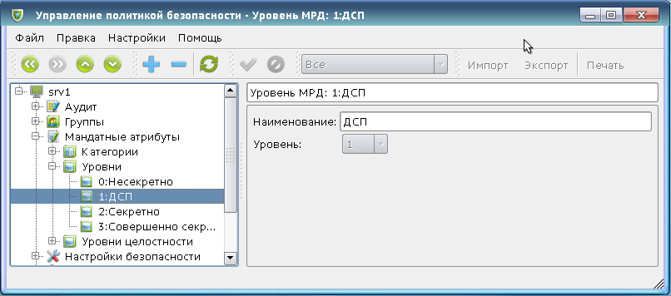
Рисунок 15. Задание уровней доступа и конфиденциальности для ОССН
Каждому уровню соответствует числовое значение, чем оно больше, тем более конфиденциальной считается информация, отнесённая к данному уровню. Администратор ОССН может создавать или удалять уровни, а также редактировать наименование уровня — произвольную текстовую строку, используемую программами при отображении сущностей, отнесённым к данному уровню. Наименование уровня не оказывает никакого влияния на порядок обработки информации, отнесённой к нему.
Неиерархические категории определяются в разделе «Мандатные атрибуты/Категории», например, так, как показано на рисунке, представленном ниже
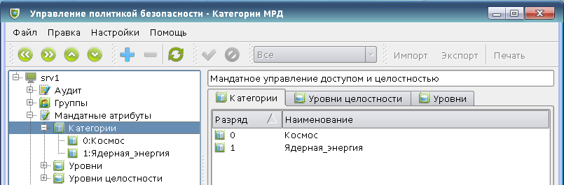
Рисунок 16. Пример задания неиерархических категорий
Назначение учётной записи пользователя уровня доступа и набора неиерархических категорий осуществляется во вкладке «МРД» раздела «Пользователи и группы / Пользователи / Локальные пользователи».
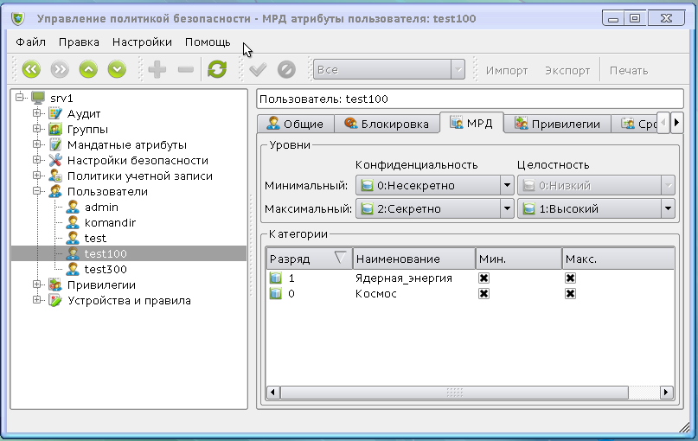
Рисунок 17. Назначение учётной записи пользователя уровня доступа и набора неиерархических категорий
По умолчанию все мандатные атрибуты учётной записи пользователя имеют нулевые значения, что запрещает ему всякий доступ к сущностям, содержащим данные, отнесённые к любой неиерархической категории.
При необходимости параметры мандатного управления доступом можно назначать не только учётным записям «физических» пользователей, но и учётным записям системных пользователей (их часто называют псевдопользователями), предназначенных для обеспечения функционирования ОССН. Делать это без веских причин не рекомендуется, назначение ненулевых уровней доступа учётной записи системного пользователя может привести к непредсказуемому поведению процессов, выполняющихся от её имени.
Альтернативный способ управления мандатными уровнями доступа учётных записей пользователей предоставляет команда pdp-ulbls. Например, для просмотра уровней доступа она используется следующим образом (рис. 18):
pdp-ulbls <user>, где user — имя пользователя.
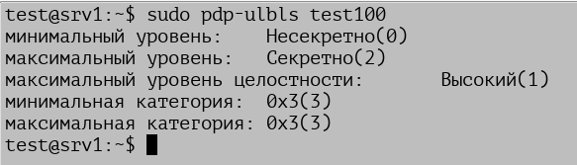
Рисунок 18. Пример вывода параметров мандатного управления доступом командой pdp-ulbls
При использовании команды pdp-ulbls для изменения уровней доступа и неиерархических категорий её типичный набор параметров является следующим:
pdp-ulbls -m<min>:<max> -c<cat-min:cat-max> <user>,
где:
- min — минимальный мандатный уровень доступа, задаваемый для учётной записи пользователя;
- max — максимальный мандатный уровень доступа, задаваемый для учётной записи пользователя;
- cat-min — числовое значение битовой маски, определяющей минимальный набор неиерархических категорий, задаваемый для учётной записи пользователя;
- cat-max — числовое значение битовой маски, определяющей максимальный набор неиерархических категорий, задаваемый для учётной записи пользователя.
С администрированием мандатного управления доступом в ОССН связано 7 привилегий, устанавливаемых в разделе «Привилегии» отдельно для каждой учётной записи пользователя (рис. 19).
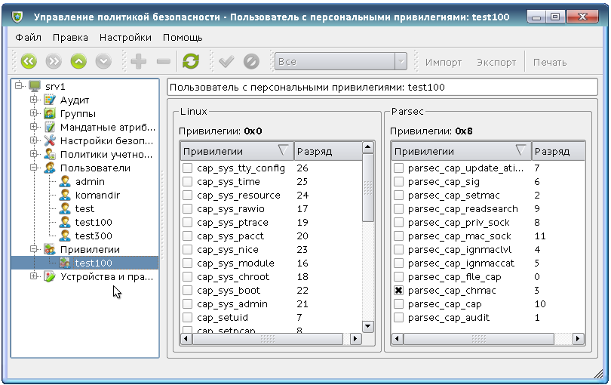
Рисунок 19. Задание привилегий для администрирования мандатного управления доступом
Данные привилегии имеют следующее назначение:
- parsec_cap_setmac — разрешает изменять мандатные уровни доступа и неиерархические категории процессов и назначать им привилегии;
- parsec_cap_chmac — разрешает изменять мандатные уровни конфиденциальности и неиерархические категории сущностей. Может назначаться учётным записям пользователей, уполномоченным исправлять ошибочно присвоенные значения этих параметров. Если, например, файл с неконфиденциальным содержанием ошибочно помечен мандатной меткой «секретно», исправить эту ошибку без привилегии parsec_cap_chmac затруднительно;
- parsec_cap_ignmeiclvl — отключает для учётной записи пользователя правила мандатного управления доступом в части, касающейся уровней доступа. Может временно назначаться учётным записям пользователей для устранения проблем, вызванных некорректным определением политики мандатного управления доступом. Если, например, действующая политика привела к тому, что файлы пользовательской конфигурации получили ненулевые уровни конфиденциальности, устранить эту проблему без временного назначения пользователю данной привилегии затруднительно. Привилегия parsec_cap_ignmeiclvl предназначена только для временного применения, не следует назначать её никаким учётным записям пользователей на постоянной основе — она фактически отключает мандатное управление доступом для этих учётных записей, тем самым создаётся брешь в безопасности ОССН;
- parsec_cap_ignmaccat — отключает для учётной записи пользователя правила мандатного управления доступом в части, касающейся неиерархических категорий. Аналогично привилегии parsec_cap_ignmaccat, эта привилегия предназначена только для временного применения при устранении проблем, вызванных некорректной настройкой политики мандатного управления доступом;
- parsec_capsig — позволяет посылать процессам сигналы, игнорируя правила управления доступом, используется внутри ОССН (не должна назначаться учётным записям «физических» пользователей);
- parsec_cap_readsearch — позволяет игнорировать правила мандатного управления доступом при чтении файлов и каталогов, но не при записи. Предназначена для использования при резервном копировании данных, к которым пользователь, выполняющий копирование, может не иметь доступа при других обстоятельствах;
- parsec_cap_macsock — разрешает изменять мандатные уровни конфиденциальности и неиерархические категории сокетов. Используется для обеспечения работоспособности самой ОССН, в связи с этим не следует назначать её никаким учётным записям «физических» пользователей.
Начиная сеанс работы с ОССН, пользователь указывает мандатные уровни доступа и неиерархические категории для предстоящего сеанса в окне сразу после ввода корректного его имени и пароля.
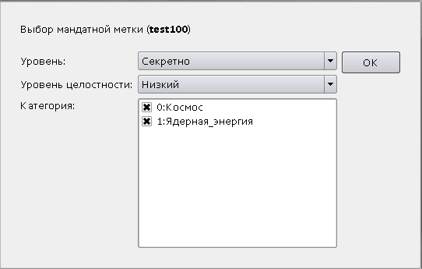
Рисунок 20. Окно ввода параметров мандатного управления доступом при входе пользователя в ОССН.
Элементы окна имеют следующее назначение:
- «Уровень» — мандатный уровень доступа, заданный по умолчанию для всех субъектов (процессов) начинающегося сеанса;
«Уровень целостности» — «Низкий» для непривилегированных (недоверенных) сеансов, «Высокий» для доверенных сеансов, в которых предполагается менять конфигурацию ОССН, устанавливать, конфигурировать или удалять пакеты ПО, и т. д. (подробно администрирование мандатного контроля целостности в ОССН будет рассмотрено в следующей лекции);
- «Категория» — набор неиерархических категорий процессов сеанса.
Данное окно выводится только в том случае, если учетной записи пользователя доступно несколько разных мандатных уровней или неиерархических категорий.
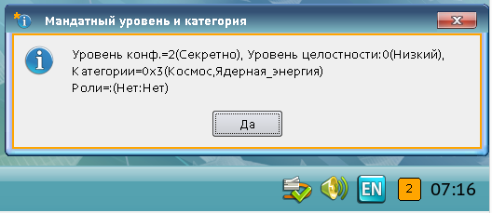
После входа пользователя в ОССН числовое значение параметров мандатного управления доступом для процессов текущего сеанса выводится в правом нижнем углу экрана внутри квадрата, цвет которого соответствует этому уровню.
Альтернативный способ получить текущие параметры мандатного управления доступом для процессов сеанса основан на команде pdp-id. У данной команды есть следующие параметры:
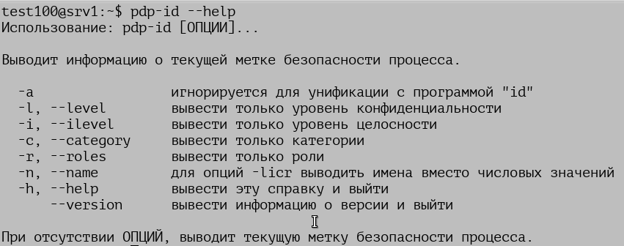
Рисунок 23. Пример применения команды pdp-id.
Ещё один способ получить параметры мандатного управления доступом текущего сеанса — команда macid, которая считается устаревшей, и в будущих версиях ОССН её поддержка может быть прекращена. Синтаксис команды macid аналогичен синтаксису команды pdp-id за исключением того, что команда macid не выдаёт данных о текущем уровне целостности.
Получить мандатные атрибуты конкретного процесса позволяет команда psmac.
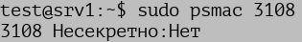
Рисунок 24. Пример применения команды psmac
Параметром команды является целочисленный идентификатор процесса (PID), мандатные атрибуты которого необходимо получить.
Специальное значение 0 позволяет получить мандатные атрибуты текущего процесса (т. е. самой выполняющейся команды psmac).
При наличии привилегии parsec_cap_setmac команда psmac позволяет модифицировать мандатные атрибуты процессов. Допускаются следующие варианты её применения:
- psmac <pid> <уровень>:< категория> — назначить указанному процессу указанные мандатные атрибуты;
- psmac -d <pid> — эквивалентно psmac <pid> 0:0.
Ручное управление мандатными атрибутами процессов предназначено только для отладки реализованного в ОССН мандатногоуправления доступом. Применять его при обычной работе пользователей нецелесообразно.
Обычно пользователь на протяжении всего сеанса работает с данными одного и того же мандатного уровня конфиденциальности и набора неиерархических категорий. Все описываемые далее операции по управлению подсистемой мандатного управления доступом ОССН не предназначены для повседневной работы, они выполняются лишь в редких случаях, когда возникает необходимость «перекатегорировать» те или иные данные, уточнить или модифицировать действующую политику безопасности и т. д. В обычных условиях пользователям нет необходимости явно управлять подсистемой мандатного управления доступом, пользователь может сконцентрироваться на повседневной работе, не задумываясь о действующих правилах безопасности.

!!!! Просматривать мандатные параметры файлов удобнее всего с помощью графической утилиты «Менеджер файлов», через выбор в контекстном меню для файла раздела «Свойства» и вкладки «Мандатная метка» .
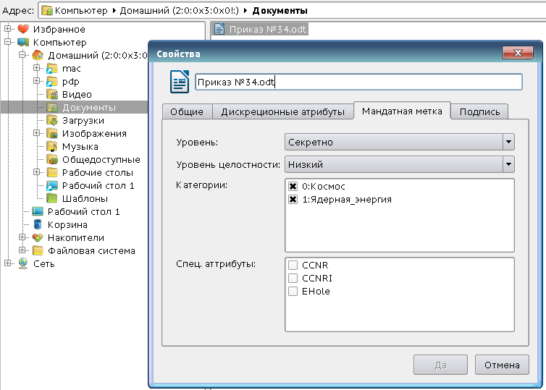
Рисунок 25. Администрирование параметров мандатного управления доступом к файлу
Заметим, что выполнение данной операции считается доступом к файлу на чтение и, следовательно, завершается успешно только в том случае, когда выполняющему его процессу доступ на чтение к файлу не запрещён ни дискреционным, ни мандатным управлением доступом.
Элементы окна имеют следующее назначение:
- «Уровень» — мандатный уровень конфиденциальности, к которому отнесен файл;
- «Уровень целостности» — «Низкий» для «обычных» файлов, «Высокий», как правило для критически важных для безопасности ОССН системных файлов;
- «Категории» — список действующих в ОССН неиерархических категорий, среди которых отмечены категории файла. В приведённом примере файл обладает категорией «Космос» и не обладает категорией «Ядерная энергия»;
Специальные атрибуты мандатного управления доступом:
- CCNR — является инверсией заданного в МРОСЛ ДП-модели мандатного атрибута конфиденциальности CCR сущностей-контейнеров (каталогов и точек монтирования). Если он установлен, это означает, что при осуществлении процессом доступа к сущностям, содержащимся внутри контейнера, его параметры мандатного управления доступом должны игнорироваться;
- CCNRI — является инверсией мандатного атрибута целостности CCRI сущностей-контейнеров (относится к мандатному контролю целостности целостности и имеет назначение аналогичное CCNR);
- EHole — декларирует принадлежность сущности к множеству E-HOLE, определённому в МРОСЛ ДП-модели для сущностей таких, что записанные в них данные безвозвратно теряются и они не могут быть повторно прочитаны и использованы для создания информационных потоков. Данный атрибут назначается устройствам, подобным /dev/null, и не должен назначаться файлам и каталогам.
Обычно пользователь может только просматривать, но не редактировать параметры мандатного управления доступом файла. Но если учётной записи пользователя предоставлена привилегия parsec-cap-chmac, то процесс, выполняющийся от его имени, может как просматривать, так и редактировать параметры мандатного управления доступом, не выходя, однако, за пределы мандатного уровня доступа и набора неиерархических категорий, установленного для процесса текущим сеансом. Другими словами, если неконфиденциальному файлу ошибочно присвоен мандатный уровень конфиденциальности «Секретно», то исправить эту ошибку можно только при наличии у процесса привилегии parsec_cap_chmac и только в сеансе, мандатный уровень доступа которого не ниже, чем «Секретно».
Альтернативный способ получить параметры мандатного управления доступом сущности — команда pdp-ls. Данная команда во всем подобна общеизвестной команде ls, выдающей перечень файлов и подкаталогов заданного каталога, но реализует дополнительный ключ командной строки -mac. В этом случае она выдает сведения о файлах в формате, похожем на формат вывода команды ls -l
Так же, как и графическая утилита «Менеджер файлов», команда pdp-ls отображает только файлы, доступные текущему процессу для чтения.
Ещё один способ получить мандатные атрибуты сущности — команда getfmac .
Параметрами этой команды являются имена файлов или каталогов, для которых она последовательно выводит мандатные уровни и наборы неиерархических категорий, а также параметры:
- R — рекурсивно обходить подкаталоги;
- -L — при обходе подкаталогов следовать по символическим ссылкам;
- -п — выводить мандатные уровни и наборы неиерархических категорий в числовой форме;
- -с — не выводить имена обрабатываемых файлов и каталогов;
- -s — пропускать файлы с нулевыми мандатными атрибутами.
Для изменения параметров мандатного управления доступом файла может использоваться команда pdp-flbl, принимающая параметры в том же формате, в каком их выдаёт команда pdp-ls. Для упрощения набора командной строки с клавиатуры вместо текстовых наименований уровней и категорий можно вводить их числовые значения, например, команда:
pdp-flbl 0:0:0:ehole /dev/null
задаёт устройству /dev/null уровень конфиденциальности «0» без неиерархических категорий и присваивает ему низкий уровень целостности и атрибут EHole.
Будучи выполнена с ключом -R, команда pdp-flbl меняет атрибуты файлов и каталогов рекурсивно, начиная с заданной каталога. Другие параметры команды pdp-flbl используются редко.
Для совместимости с ранними версиями в состав ОССН входит команда chmac, в целом аналогичная pdp-flbl, но не поддерживающая уровни целостности и атрибуты CCNR и EHole. Ещё одна похожая команда setfmac поддерживает дополнительную функцию одновременного изменения мандатных атрибутов большого числа файлов. На вход команде подаётся заранее подготовленный файл особого формата, содержащий перечень имён файлов, которым следует назначить мандатные атрибуты, и сами назначаемые мандатные атрибуты.
Обычно все процессы, запущенные от имени учётной записи пользователя, выполняются с параметрами мандатного управления доступом, заданными в начале сеанса его работы. При необходимости пользователь может запустить один конкретный процесс с другими параметрами мандатного управления доступом, используя графическую утилиту fly-run, пользовательский интерфейс которой представлен на рисунке, представленном ниже.
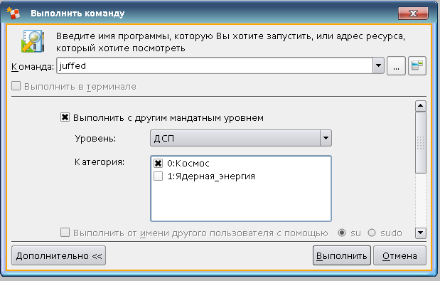
Рисунок 27. Запуск процесса с нестандартными мандатными атрибутами
Элементы пользовательского интерфейса имеют следующее назначение:
- «Команда» — имя программы вместе с командной строкой, которую следует выполнить;
- «Выполнить в терминале» — перед порождением нового процесса создается временный терминал, на который отображается стандартный вывод порождаемого процесса. Обычно графические приложения X Window System вывод диагностические сообщения, которые могут помочь разобраться в причинах происходящего, если приложение функционирует некорректно. Данная опция несовместима с опцией «Выполнить с другим мандатным уровнем»;
- «Выполнить с другим мандатным уровнем» — указывается мандатный уровень и набор неиерархических категорий, которые должны быть присвоены запускаемому процессу. Мандатный уровень должен быть не ниже текущего (в соответствии с положениями МРОСЛ ДП-модели во избежание запрещённого информационного потока по памяти через параметры командной строки) и не должен превосходить максимальный мандатный уровень, доступный текущей учётной записи пользователя. Аналогично, устанавливаемая битовая маска неиерархических категорий должна содержать все неиерархические категории, заданные в текущей сессии, и не содержать неиерархических категорий, недоступных текущей учётной записи пользователя. Данная опция несовместима с любыми другими опциями. Если опция не выбрана, используются мандатные атрибуты учётной записи пользователя, от имени которой выполняется процесс fly-run;
- «Выполнить от имени другого пользователя» — указывает идентификационные и аутентификационные данные учётной записи пользователя, от имени которой должен быть запущен процесс. Дополнительно нужно выбрать механизм, используемый для запуска процесса от имени другой учётной записи пользователя (su или sudo). Если опция не выбрана, используется та же учётная запись пользователя, от имени которой выполняется процесс fly-run;
- «Выполнить с другим приоритетом» — указывает приоритет, назначаемый запускаемому процессу. Данную опцию можно использовать для понижения приоритетов «жадных» программ, неумеренно потребляющих аппаратные ресурсы компьютера. Если опция не выбрана, запускаемому процессу назначается тот же приоритет, что и у процесса fly-run;
- «Выполнить с приоритетом реального времени» — указывает, что запускаемый процесс должен быть выполнен с приоритетом реального времени. Данная опция не должна использоваться непривилегированными пользователями. При её выборе выдаётся сообщение, предупреждающее, что запуск процесса в данном режиме может привести к краху ОССН, и требующее дополнительного подтверждения.
Те же самые действия можно выполнить с помощью команды sumac со следующим типичным набором параметров:
sumac -1 <mac> -с <cat> [-х],
где:
- mac — мандатный уровень доступа запускаемого процесса;
- cat — числовое значение битовой маски неиерархических категорий запускаемого процесса;
- -х — ключ, который должен быть указан, если запускается графическое приложение (если не указать данный ключ, системный вызов XOpenDisplay, который будет выполнять данное приложение, завершится с ошибкой, и окно приложения не сможет отобразиться на экране).

